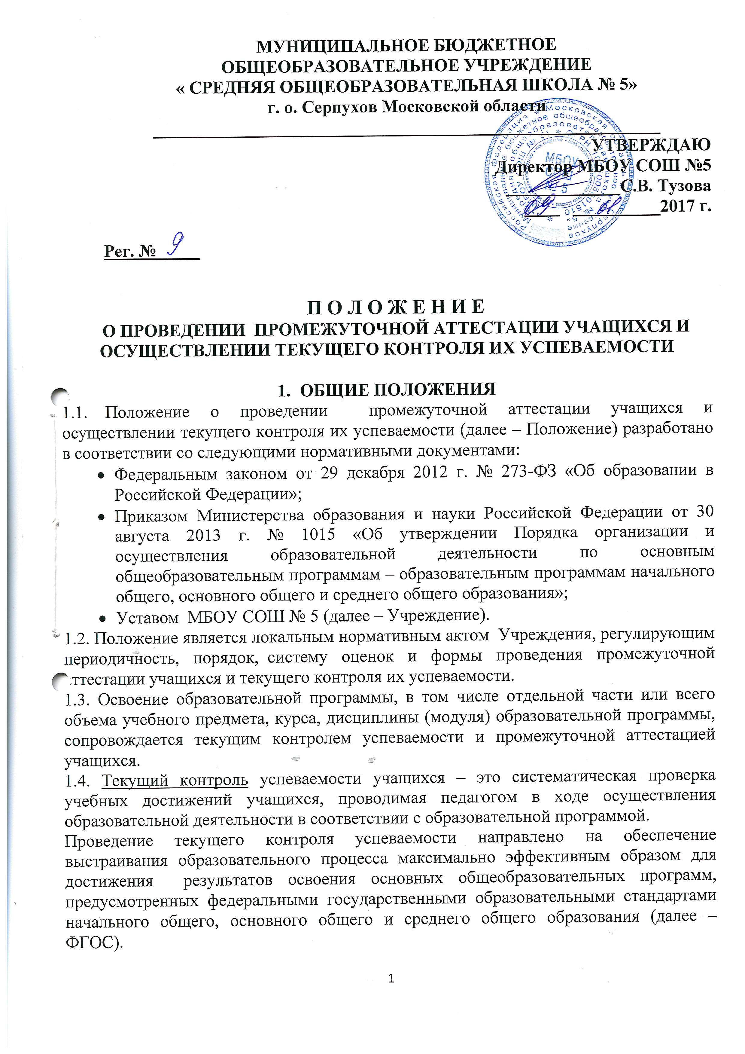
1.5. Промежуточная аттестация – это установление уровня достижения результатов освоения учебных предметов, курсов, дисциплин (модулей), предусмотренных образовательной программой.
Промежуточная аттестация проводится, начиная со второго класса.
Промежуточная аттестация подразделяется на:
- триместровую (полугодовую) промежуточную аттестацию, которая проводится по каждому учебному предмету, курсу, дисциплине, модулю (в том числе по предметам регионального компонента) по итогам триместра, полугодия;
- годовую промежуточную аттестацию, которая проводится по каждому учебному предмету, курсу, дисциплине, модулю (в том числе по предметам регионального компонента) по итогам учебного года.
Сроки проведения промежуточной аттестации определяются образовательной программой.
Годовая промежуточная аттестация проводится на основе результатов триместровых, полугодовых промежуточных аттестаций, и представляет собой результат триместровой, полугодовой аттестации в случае, если учебный предмет, курс, дисциплина, модуль осваивался обучающимся в срок одного триместра, полугодия, либо среднее арифметическое результатов триместровых, полугодовых аттестаций в случае, если учебный предмет, курс, дисциплина, модуль осваивался обучающимся в срок более одного триместра, полугодия. Оценка выставляется по правилам математического округления.

- СОДЕРЖАНИЕ И ПОРЯДОК ПРОВЕДЕНИЯ ТЕКУЩЕГО КОНТРОЛЯ УСПЕВАЕМОСТИ УЧАЩИХСЯ
2.1. Текущий контроль успеваемости учащихся проводится в течение учебного периода в целях:
- контроля уровня достижения учащимися результатов, предусмотренных образовательной программой;
- оценки соответствия результатов освоения образовательных программ требованиям ФГОС;
- проведения учащимся самооценки, оценки его работы педагогическим работником с целью возможного совершенствования образовательного процесса.
2.2. Текущий контроль осуществляется педагогическим работником, реализующим соответствующую часть образовательной программы.
2.3. Порядок, формы, периодичность, количество обязательных мероприятий при проведении текущего контроля успеваемости учащихся определяются педагогическим работником с учетом образовательной программы.
2.4. Фиксация результатов текущего контроля осуществляется по пятибалльной системе. Образовательной программой может быть предусмотрена иная шкала фиксации результатов освоения образовательных программ.
Текущий контроль успеваемости учащихся первого класса в течение учебного года осуществляется без фиксации достижений учащихся в виде отметок по пятибалльной системе, допустимо использовать только положительную и не различаемую по уровням фиксацию.
2.5. Последствия получения неудовлетворительного результата текущего контроля успеваемости определяются педагогическим работником в соответствии с образовательной программой, и могут включать в себя проведение дополнительной работы с учащимся.
2.6. Результаты текущего контроля фиксируются в документах ( электронном журнале и иных установленных документах).
2.7. Успеваемость учащихся, занимающихся по индивидуальному учебному плану, подлежит текущему контролю с учетом особенностей освоения образовательной программы, предусмотренных индивидуальным учебным планом.
2.8. Педагогические работники доводят до сведения родителей (законных представителей) сведения о результатах текущего контроля успеваемости учащихся как посредством заполнения предусмотренных документов, в том числе в электронной форме. Педагогические работники в рамках работы с родителями (законными представителями) учащихся обязаны прокомментировать результаты текущего контроля успеваемости учащихся в устной форме. Родители (законные представители) имеют право на получение информации об итогах текущего контроля успеваемости учащегося в письменной форме в виде выписки из соответствующих документов, для чего должны обратиться к классному руководителю.

- СОДЕРЖАНИЕ И ПОРЯДОК ПРОВЕДЕНИЯ ПРОМЕЖУТОЧНОЙ АТТЕСТАЦИИ
3.1. Целями проведения промежуточной аттестации являются:
- объективное установление фактического уровня освоения образовательной программы и достижения результатов освоения образовательной программы;
- соотнесение этого уровня с требованиями ФГОС;
- оценка достижений конкретного учащегося, позволяющая выявить пробелы в освоении им образовательной программы и учитывать индивидуальные потребности учащегося в осуществлении образовательной деятельности;
- оценка динамики индивидуальных образовательных достижений, продвижения в достижении планируемых результатов освоения образовательной программы.
3.2. Промежуточная аттестация в Учреждении проводится на основе принципов объективности, беспристрастности.
Оценка результатов освоения учащимися образовательных программ осуществляется в зависимости от достигнутых учащимся результатов и не может быть поставлена в зависимость от формы получения образования, формы обучения, факта пользования платными дополнительными образовательными услугами и иных подобных обстоятельств.
3.3. Формами промежуточной аттестации являются:
Письменный контроль:
- Контрольная работа;
- Диктант;
- Тестирование.
Устный контроль:
- Чтение (осознанность восприятия текста);
- Аудирование.
Практический контроль:
- Практическая работа;
- Лабораторная работа.
Комбинированный контроль:
- Учебный проект;
- Результаты по нормам физического развития.
Иные формы промежуточной аттестации могут предусматриваться образовательной программой.
Формы промежуточной аттестации применяются в соответствии со спецификой уровня образования и предметной области.
В случаях, предусмотренных образовательной программой, в качестве результатов промежуточной аттестации могут быть зачтены: выполнение заданий, проектов в ходе образовательной деятельности, результаты участия в олимпиадах, конкурсах, конференциях, иных подобных мероприятиях.
3.4. Фиксация результатов промежуточной аттестации осуществляется по пятибалльной системе. Образовательной программой может быть предусмотрена иная шкала фиксации результатов промежуточной аттестации.
3.5. При пропуске учащимся по уважительной причине более половины учебного времени, отводимого на изучение учебного предмета, курса, дисциплины, модуля учащийся имеет право на перенос срока проведения промежуточной аттестации. Новый срок проведения промежуточной аттестации определяется Учреждением с учетом учебного плана, индивидуального учебного плана на основании заявления учащегося (его родителей, законных представителей).
3.6. Педагогические работники доводят до сведения родителей (законных представителей) сведения о результатах промежуточной аттестации учащихся как посредством заполнения предусмотренных документов, в том числе в электронной форме (электронный дневник), так и по запросу родителей (законных представителей) учащихся. Педагогические работники в рамках работы с родителями (законными представителями) учащихся обязаны прокомментировать результаты промежуточной аттестации учащихся в устной форме. Родители (законные представители) имеют право на получение информации об итогах промежуточной аттестации учащегося в письменной форме в виде выписки из соответствующих документов, для чего должны обратиться к классному руководителю.
3.7. Особенности сроков и порядка проведения промежуточной аттестации могут быть установлены Учреждением для следующих категорий учащихся по заявлению учащихся (их законных представителей):
- выезжающих на учебно-тренировочные сборы, на олимпиады школьников, на российские или международные спортивные соревнования, конкурсы, смотры, олимпиады и иные подобные мероприятия;
- отъезжающих на постоянное место жительства за рубеж;
- для иных учащихся по решению педагогического совета.
3.8. Для учащихся, обучающихся по индивидуальному учебному плану, сроки и порядок проведения промежуточной аттестации определяются индивидуальным учебным планом.
3.9. Итоги промежуточной аттестации обсуждаются на заседаниях методических объединений и педагогического совета Учреждения.

4. ПОРЯДОК ПЕРЕВОДА УЧАЩИХСЯ В СЛЕДУЮЩИЙ КЛАСС
4.1. Учащиеся, освоившие в полном объёме соответствующую часть образовательной программы, переводятся в следующий класс.
4.2. Неудовлетворительные результаты промежуточной аттестации по одному или нескольким учебным предметам, курсам, дисциплинам (модулям) образовательной программы или не прохождение промежуточной аттестации, при отсутствии уважительных причин, признаются академической задолженностью.
4.3. Учащиеся обязаны ликвидировать академическую задолженность.
4.4. Учреждение создает условия учащемуся для ликвидации академической задолженности и обеспечивает контроль за своевременностью ее ликвидации.
4.5. Учащиеся, имеющие академическую задолженность, вправе пройти промежуточную аттестацию по соответствующему учебному предмету, курсу, дисциплине (модулю) не более двух раз в сроки, определяемые Учреждением.
Учащиеся обязаны ликвидировать академическую задолженность в течение шести месяцев с момента ее возникновения. В указанный период не включается время болезни учащегося, время каникул, нахождение в отпуске по беременности и родам.
4.6. Для проведения промежуточной аттестации при ликвидации академической задолженности во второй раз Учреждением создается комиссия.
4.7. Не допускается взимание платы с учащихся за прохождение промежуточной аттестации.
4.8. Учащиеся, не прошедшие промежуточную аттестацию по уважительным причинам или имеющие академическую задолженность, переводятся в следующий класс условно.
4.9. Учащиеся по образовательным программам начального общего, основного общего образования, среднего общего образования, не ликвидировавшие в установленные сроки академической задолженности с момента ее образования, по усмотрению их родителей (законных представителей):
- оставляются на повторное обучение;
- переводятся на обучение по адаптированным образовательным программам в соответствии с рекомендациями психолого-медико-педагогической комиссии;
- переводятся на обучение по индивидуальному учебному плану.
Организация информирует родителей учащегося о необходимости принятия решения об организации дальнейшего обучения учащегося в письменной форме.

5. ЗАКЛЮЧИТЕЛЬНЫЕ ПОЛОЖЕНИЯ
5.1. Срок действия данного Положения не ограничен.
5.2. В настоящее Положение могут быть внесены изменения в соответствии с изменениями в законодательстве.

